Bericht
2. Bottminger Oldtimer Meeting (Erlös für Kinder in Not) 10.10.10
Bericht von Christian Brodbeck

Etwas kurzfristig wurden wir auf ein Inserat auf die kleine Veranstaltung darauf hingewiesen. Ein treffen von Oldtimer mit Bewirtung, diversen Ständen und mit möglicher kleinen Ausfahrt mit Leuten, die gerne mal in einem Oldtimer sitzen möchten. Der Erlös würde für einen guten Zweck für Kinder in der Not zugewiesen.

Das besondere für die Oldtimerfreunde war die Kulisse, der Parkhof des Weiherschloss Bottmingen. Sowie die anschliessende Konvoifahrt ins Grüne.

Spontan sagte Christoph mit seinem Kollege Patrick zu. Durch die kurze Orientierung konnten sich diverse nicht beteiligen, dankend fanden die Idee jedoch gut.

Der Sonntag brach an. Das Eintreffen um 9.00 Uhr war schon ein herrliches Vergnügen, wie die einzelnen auf hochglanzpolierten Schmuckstücke ab den 40ern bis zu den Anfangs 80ern von gross und klein in den Schlosspark fuhren.

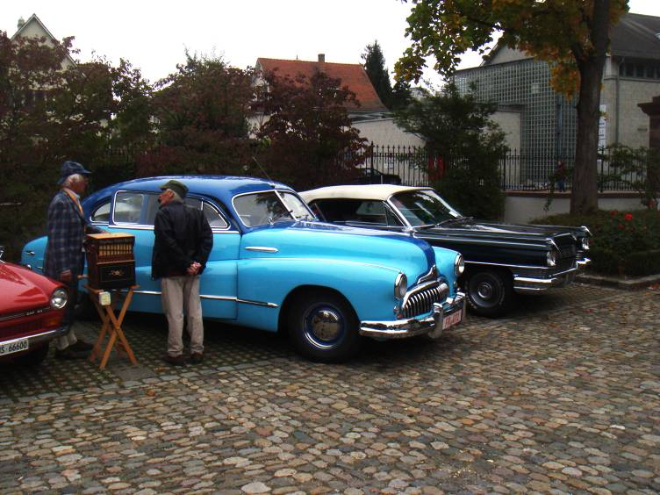

Sauber in Reih und Glied stellten sich gross uns klein ein, begleitet mit etwas Orgelmusik.

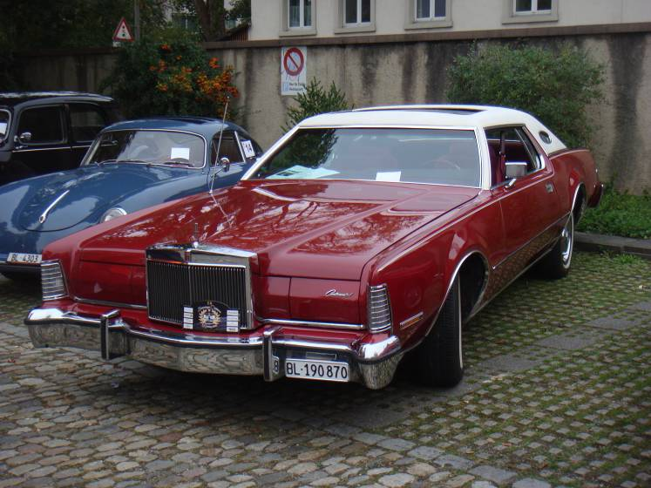
Gegen 10.00 Uhr trafen auch Christoph mit Patrick ein.

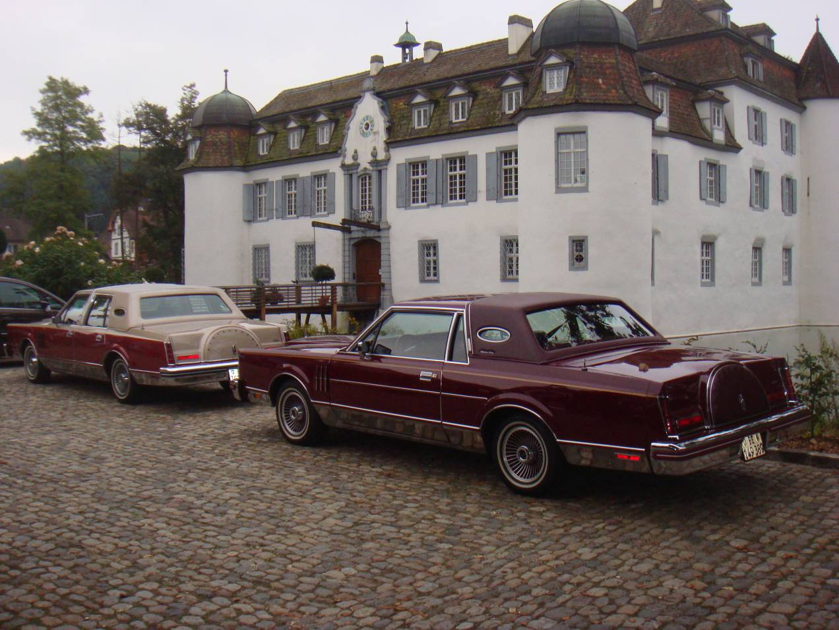

Na, ist das nicht eine schöne Kulisse mit den beiden Mark VI?

Leider konnte sich die Sonne nicht so durch die Nebeldecke drücken. Aber was nicht ist, kann noch werden.
Mit vielen gleichgesinnten konnte man sich unterhalten und fachsimpeln. Was für eine schöne Welt, wenn nur die extremen Auflagen nicht so wären. Zwischendurch konnten wir uns vom reichhaltigen Morgenessenbuffet stärken. Für das Mittagessen war auch gesorgt, sogar ein grosses Kuchenbuffet fehlte nicht.

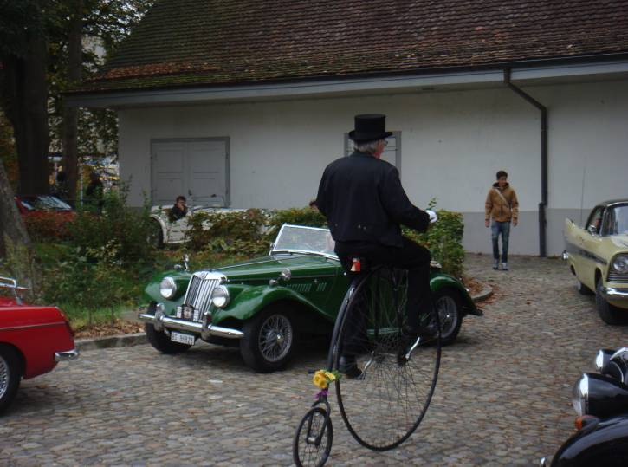 auch lustige Zweiräder-
vehikel fehlten nicht
Selbst ein paar kleinere Teilemärkte waren vor Ort, wo man hindurchstöbern konnte.
Leider mussten sich Christoph und Patrick anfangs Nachmittag wieder verabschieden, da sie doch noch ein kleineres Stück zurück zu fahren hatte. Die besondere Ueberraschung war, dass Fredi und Susi von einer Rückreise her, noch schnell vorbeischauten und uns begrüssten.

15.30 Uhr ging es los. Abfahrt via Konvoi fuhren wir in einer sauberen, geführten Kolonne aus den Schlosshof.

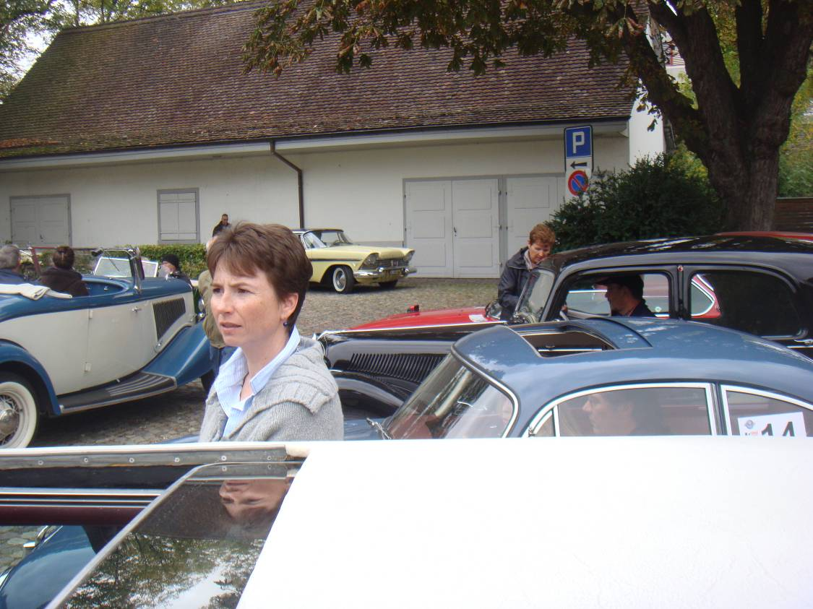

Wie kleine Könige fühlten wir uns alle, als wir auf die für uns gesperrte Strasse fahren durften und uns Richtung Mariastein zum Kloster bewegten. Begleitet wurden wir von den Motorradfahrer, die den Konvoi zusammenhielten.

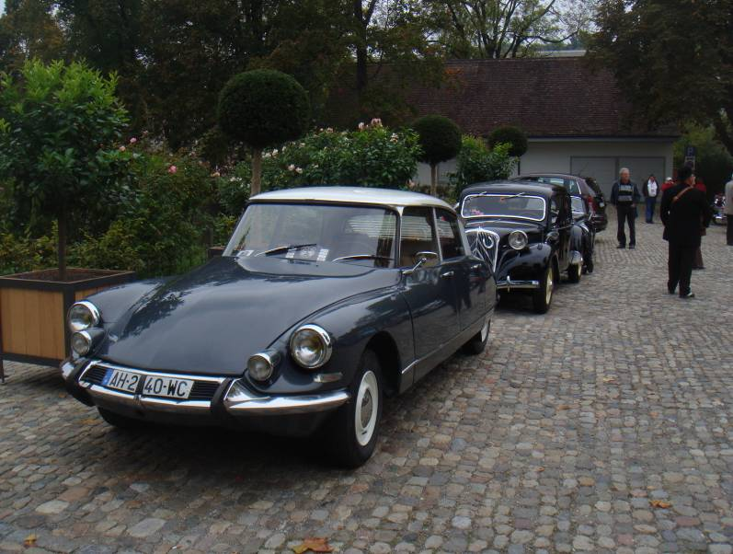
Gemütlich zog sich die lange Wagenkolonne über die langsam herbstlich beginnende, ländlichen Gegend, wo wir am reservierten Parkplatz in Mariastein erwartet wurden. Auch hier durfte ein kleiner Appero nicht fehlen.

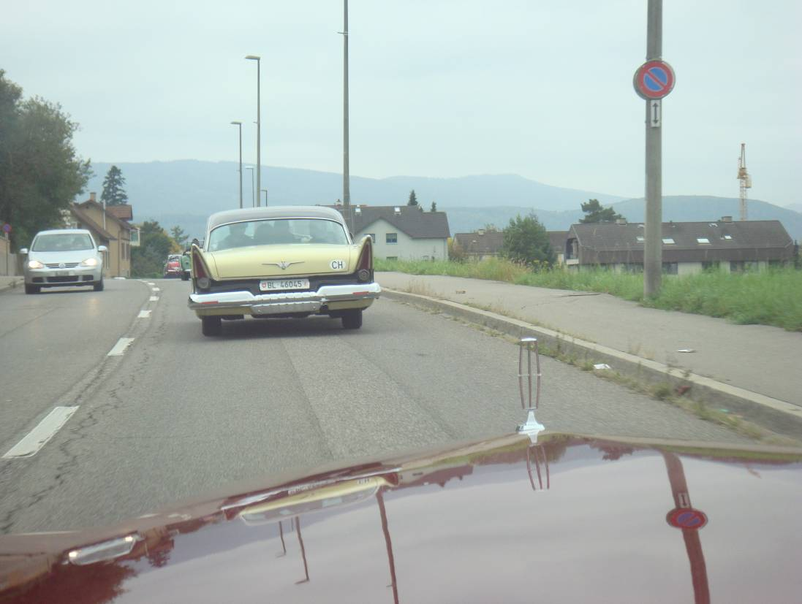

Es ist kaum zu glauben, die Sonne guckte zwischen den ersten leicht geöffneten Nebeldecke.

Nach dem Appero genossen wir noch den Besuch der bekanten Wahlfahrtskirche Mariastein und fuhren wieder gemütlich nach Haus. Es war ein schöner, erlebnisreicher Tag, den man sicher wiederholen muss.

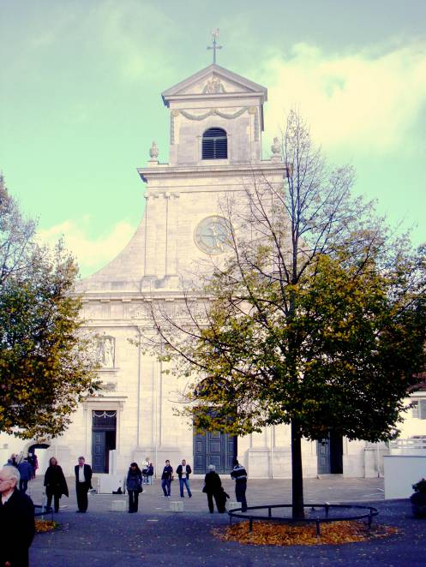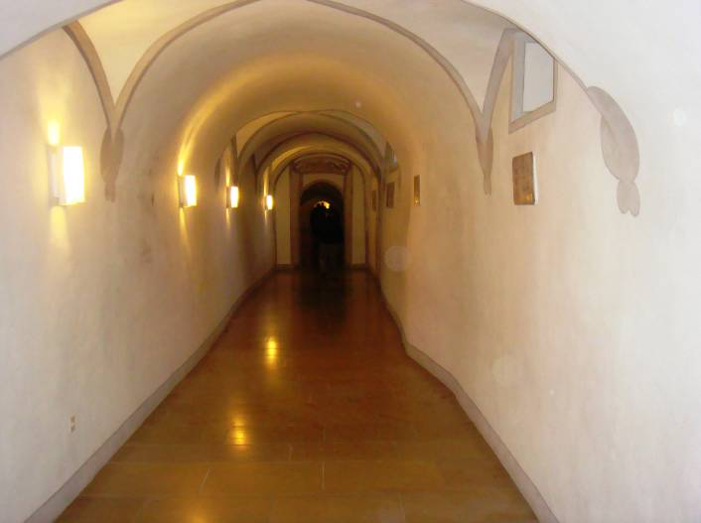
Kirche Mariastein Abgang zur Grotte

